**Njut av choklad på allra bästa sätt med chokladfontänen Fountain of Flavour från C3**

**C3 lanserar chokladfontänen Fountain of Flavour som gör det enklare för dig att njuta av choklad tillsammans med dina favorittillbehör. Produkten rymmer ca 450 gram choklad och är enkel att använda. Dessutom ingår 10 st. spett, 10 st. gafflar och en sked - enklare kan det inte bli!**

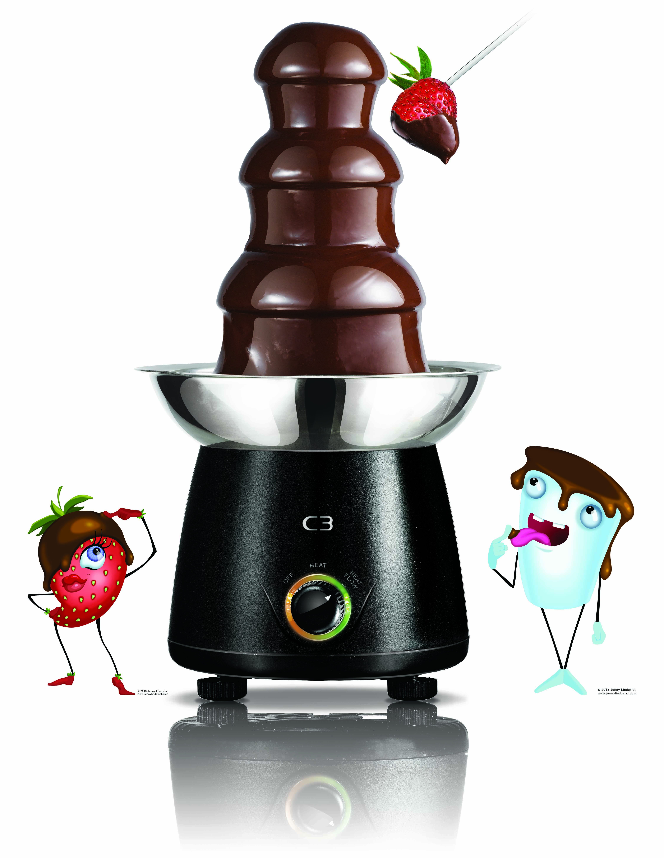De flesta delarna går att diska i maskin för bekvämare användning. Skål och fontän är i rostfritt stål vilket ger produkten ett lyxigare intryck och fontänen kan med fördel ställas fram direkt på bordet. Produkten är perfekt för helgmiddagen, barnkalaset eller en vanlig tisdagskväll med vännerna. Det enda du behöver fundera på är vilka goda tillbehör du ska välja till din chokladfontän.

Fontänfunktionen ger en stämningsfull känsla och produkten är tystgående, dessutom har fontänen värmefunktion som håller chokladen precis i rätt temperatur hela tiden. Produkten är försedd med 190 W element och det rekommenderade priset är 449 kr.

-”Chokladfontänen gör det roliga enklare och passar både stora som små. Den är även perfekt som present till någon du tycker om” säger Ulf Bork Marknadschef på C3.

**För mer information, kontakta gärna:**

Ulf Bork, Marknadschef Tel: 0733 596 871 eller via mail: [ulf.bork@empirenordic.com](mailto:ulf.bork@empirenordic.com)